Семинар библиотекарей
«Школьная библиотека, как центр формирования информационной культуры»
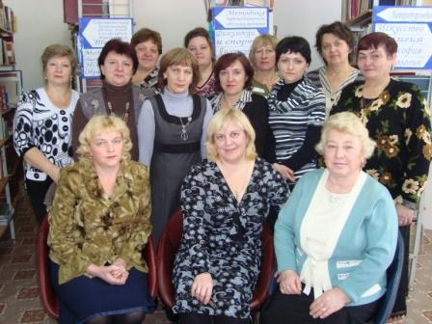
26 октября библиотекари образовательных учреждений района собрались в МОУ Гимназия №2 г. Заозёрного, чтобы отметить профессиональный праздник – Международный День школьных библиотек, который отмечается каждый четвёртый понедельник октября.
Школьная библиотека играет большую роль в развитии и становлении личности каждого ребёнка. Ведь духовно – нравственное воспитание подрастающего поколения, это не только очень ответственная и важная, но и очень приятная и благородная обязанность каждого библиотекаря. Именно библиотекарь один из первых прививает любовь ребёнку к книге и чтению.
В этом году за эффективную организацию деятельности по книгообеспечению, создание условий библиотечно-информационного обслуживание участников образовательного процесса и в связи с Международным Днём школьных библиотек почётными грамотами управления образования были награждены следующие работники:
- Бянкина Марина Николаевна – заведующая библиотекой МОУ Гимназия №2 г. Заозёрный.
- Кучерова Мария Павловна – заведующая библиотекой МОУ СОШ №1 г. Заозёрный.
- Мазун Марина Васильевна – заведующая библиотекой МОУ Новокамалинская СОШ № 2
- Жаворонкова Анна Семёновна – библиотекарь МОУ Александровская СОШ №10.

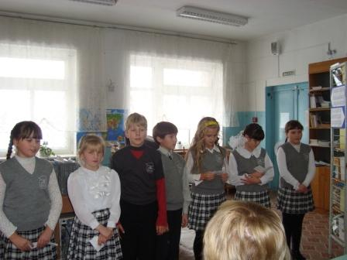
Поздравить собравшихся пришли учащиеся 4 «А» класса МОУ Гимназия №2 г. Заозёрный. Дети читали стихи о библиотеке, о библиотечной профессии, о книге. В заключение провели среди библиотекарей, мини опрос, есть ли у библиотекарей хобби, какая самая любимая книга, и как библиотекари сами знают и любят книги. Марина Николаевна Бянкина подготовила и провела деловую игру «Имидж школьного библиотекаря».
Надежда Витальевна Славщик привезла подборку электронных дидактических материалов, с которыми ознакомила собравшихся. Свою папку она так и назвала «Подарок из Солянки».
Участники семинара обсудили проблемы и перспективы развития школьных библиотек района и сошлись во мнении, что библиотека – это не хранилище учебников, а структурное подразделение, которое принимает участие во всех направлениях образовательного процесса.

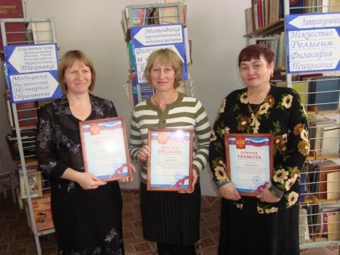

Библиотечная работа
На вид простой и тихий труд
Вдали от пышного почета
Библиотекари живут.
Так пусть же живут они вечно!

Львова О.Н.
методист РРМЦ.

